Средства индивидуальной защиты органов дыхания
В случае возникновения чрезвычайных ситуаций, связанных с выбросом аварийно химически опасных веществ (далее - АХОВ), в первую очередь необходимо защитить органы дыхания с помощью средств индивидуальной защиты органов дыхания (далее – СИЗ ОД).
Для защиты гражданского населения могут применяться фильтрующие противогазы, респираторы и самоспасатели. Кроме того, можно воспользоваться ватно-марлевой повязкой.
Противогазы
Противогазы в военных условиях обеспечивают высокоэффективную защиту от паров отравляющих веществ, а в мирное время защищают от АХОВ, биологических веществ и радиоактивной пыли.
В настоящее время применяются противогазы марки ГП-7 различных модификаций. С целью расширения возможностей защитных средств и увеличения времени защитного действия противогазов применяются дополнительные фильтрующе-поглощающие коробки ДПГ-1 и ДПГ-3.
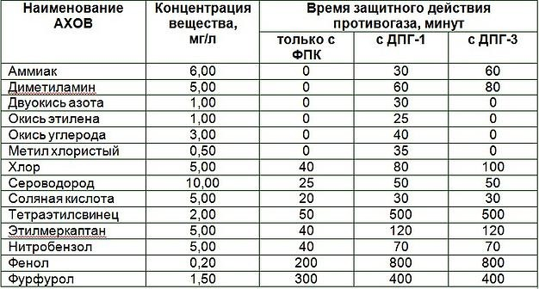
Гражданский противогаз ГП-7 состоит из лицевой части, фильтрующе-поглощающей коробки и сумки.
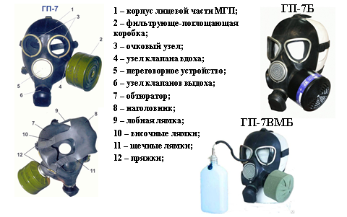
Подбор лицевой части необходимого размера ГП-7 осуществляется на основании результатов измерения горизонтального и вертикального обхватов головы. Горизонтальный обхват определяется измерением головы по замкнутой линии, проходящей спереди по надбровным дугам, сбоку на 2 см выше края ушной раковины и сзади через наиболее выступающую точку головы; вертикальный – по замкнутой линии, проходящей через макушку, щёки и подбородок. Измерения округляются с точностью до 5 мм. По сумме двух измерений устанавливают нужный размер маски и положение упоров лямок наголовника, в котором они зафиксированы. Первой цифрой указывается номер лобной лямки, второй – височных, третьей – щечных.
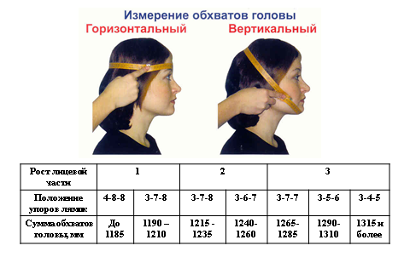
Противогаз может носиться в трёх положениях: «походном», «наготове» и «боевом». В «походном» сумка находится на левом боку. Верх сумки должен быть на уровне талии, клапан застёгнут. В положение «наготове» противогаз переводят при угрозе заражения или по команде «Противогазы готовь!». В этом случае сумку надо закрепить поясной тесьмой, слегка подав её вперёд, клапан отстегнуть и собрать противогаз. Сборка противогаза производится ввинчиванием до отказа фильтрующе-поглощающей коробки в узел клапана вдоха, и извлечением из нее пробки. Собранный и проверенный противогаз укладывают в сумку.
В «боевом» положении лицевая часть надета. Делают это по команде «Газы!», а также самостоятельно при обнаружении признаков заражения.
При переводе противогаза в «боевое» положение следует, задержав дыхание и закрыв глаза, вынуть шлем-маску и взять лицевую часть руками за щечные лямки так, чтобы большие пальцы захватывали их изнутри. Зафиксировать подбородок в нижнем углублении обтюратора и движением рук вверх и назад надеть наголовник на голову, затем подтянуть до упора щечные лямки и сделать резкий выдох. Только после этого открыть глаза и возобновить дыхание.
Для защиты детей применяются детские противогазы ПДФ-2Д для дошкольного и ПДФ-2Ш для школьного возрастов.

Самоспасатели
Обеспечивают защиту от продуктов горения, АХОВ, а также от термических факторов пожара. Время защитного действия 30-40 минут.
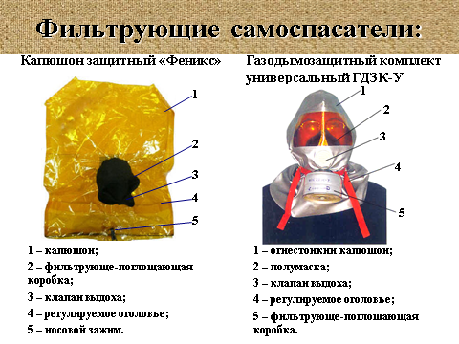
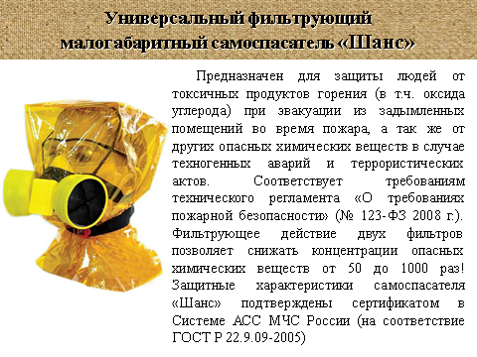

Респираторы
Для защиты органов дыхания также можно использовать респираторы. Они представляют собой облегчённое средство защиты органов дыхания от вредных газов, паров, аэрозолей и пыли.
По назначению респираторы подразделяются на противоаэрозольные, противогазовые и противогазоаэразольные.
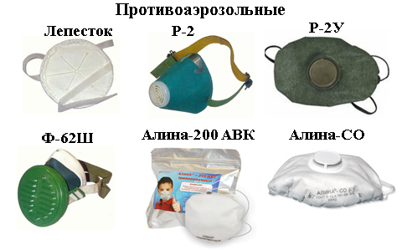
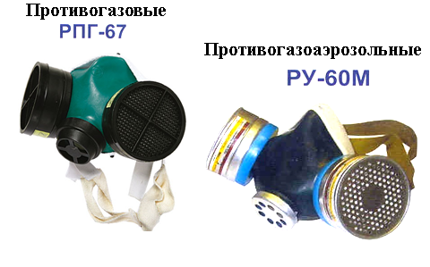
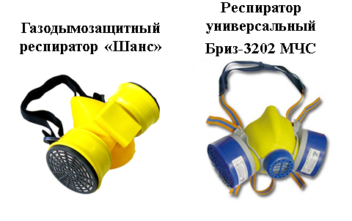

Ватно-марлевая повязка
Когда нет промышленных средств защиты можно воспользоваться ватно-марлевой повязкой (далее - ВМП). Они защищают органы дыхания человека от радиоактивной пыли, вредных аэрозолей и бактериальных средств и изготавливаются населением в домашних условиях.
ВМП изготавливается из марли размером 100х50 см, на середине которого кладётся слой ваты толщиной 1-2 см и размером 30х20 см. Марлю с обеих сторон загибают и накладывают на вату. Концы подрезают вдоль на расстоянии 30-35 см так, чтобы образовались две пары завязок. При необходимости повязкой закрывают рот и нос, нижние концы завязывают на темени, а верхние – на затылке.
ВМП может защитить от хлора, для этого она пропитывается 2% раствором питьевой соды, а пропитанная 5% раствором лимонной или уксусной кислоты защищает от аммиака. Также ВМП защищает от радиоактивных аэрозолей. Повязка является средством одноразового употребления.
